Открытый урок по обществознанию на тему
«Закон и власть»
9класс

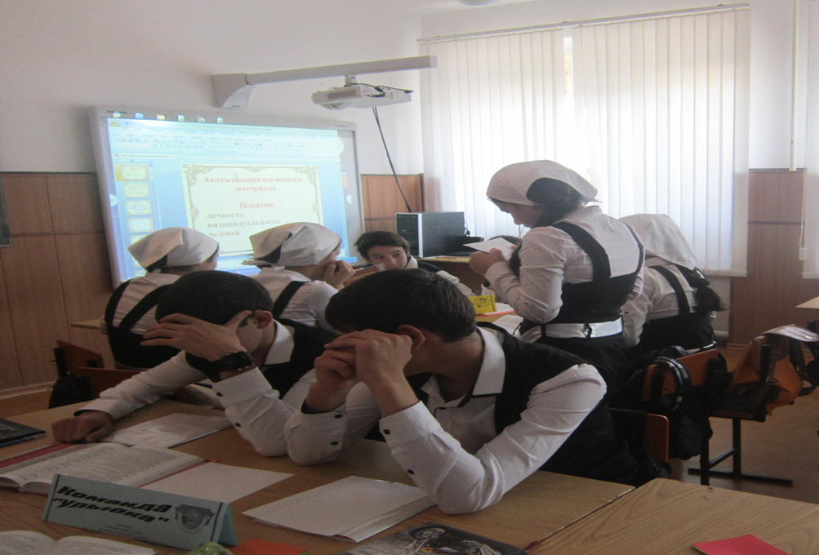

Дата: 04.12.2015г.
Учитель: Ульбиева Х.В.
Тема: «Закон и власть»
Эпиграф «Никакая власть не должна превышать закон…!», « Сильна Россия чудесами И не устала их плести. Здесь выбирают овцы сами Себе волков себя пасти».

Цель:
- узнать, как соотносятся между собой закон и власть;
-создать у учащихся представление о структуре государственного аппарата РФ.
Задачи:
-Выработка умений осуществлять правовой анализ ситуации и выбора грамотного, правового поведение.
-Определение функций и полномочий законодательной, исполнительной, судебной власти Р.Ф.
-Воспитание активной гражданской позиции.
-Коррекция умений и навыков познавательной деятельности школьника.
Оборудование: учебник, презентация.

Ход урока.
1.Организационный момент.

2.Проверка домашнего задания.
-Что такое право и каковы его признаки?
-Как связаны между собой права и обязанности в социальном статусе?
-Для чего человеку нужна правовая культура?

3.Мотивационный этап.
Однажды Конфуций проезжал неподалеку от горы. Какая-то женщина в голос рыдала над могилой. Склонившись в знак почтения на передок колесницы, Конфуций слушал ее рыдания. А затем послал к женщине своего ученика, и тот спросил ее:-Вы так убиваетесь – похоже, что скорбите не впервой?-Так оно и есть. Когда-то от когтей тигра погиб мой свекор. После от них же погиб мой муж. А теперь вот погиб и мой сын.-Отчего же вы не покинете эти места? – спросил Конфуций.Здесь нет жестоких властей, - ответила женщина.
(“Кун-цзы” (около 551 – 479 гг.) — древний китайский мыслитель).
Какой вывод из этого разговора сделал Конфуций?
О чем сегодня пойдет речь на уроке?
Власть зарождается одновременно с человеческим обществом
Вопрос классу: 3 формы проявления влияния: Сила (насилие);Власть (законы и традиции);Авторитет (мораль).
1.….Отец возвращается из школы с родительского собрания. Сын открывает входную дверь и с ужасом слышит вопрос: «Какую оценку ты получил за контрольную работу по математике на прошлой неделе?»
Авторитет
2. Конфликт в Южной Осетии. К нему на стороне Южной Осетии официально присоединилась Россия. В рамках операции по принуждению грузинской стороны к миру Сила
3. Президент подписал закон об амнистии. Министры юстиции и внутренних дел были против его принятия, но после вступления принятого решения в законную силу подчинились и активно участвовали в его исполнении
Власть или Закон
Что общего в этих ситуациях?
Они строятся по принципу «господство-подчинение». Один главенствует, проявляет свою волю, другой подчиняется его воле. Это и есть властные отношения, отношения власти. Что такое сила и авторитет мы знакомы ранее, а сегодня мы подробнее поговорим о двух составляющих любого демократического государства – это Власти и Законе

Учитель: итак Тема нашего урока – «Закон и власть».
Эпиграфом к уроку я взяла латинское изречение (слайд №2): «Никакая власть не должна превышать законы». Сегодня на уроке мы должны выяснить, как соотносятся между собой закон и власть, вспомним историю теории разделения властей и выясним особенности законодательной, и исполнительной и судебной власти в РФ.
Итак, какую цель вы ставите перед собой?

4. Изучение нового материала.
(беседа)
Давайте вспомним, что такое «власть»?
Какие виды властей вам известны?
На что может опираться власть?
Какие методы и средства может использовать власть при осуществлении своей деятельности?
Что такое «закон»? (слайд №3)
Закон – это нормативно-правовой акт, принятый высшей законодательной властью и обладающий высшей юридической силой в государстве.

Учитель: Давайте проследим взаимосвязь власти и закона в истории. Я зачитаю выдержки из законов разных исторических эпох, а вы скажете, каковы взаимоотношения закона и власти описываемого времени.
- Из свода основных государственных законов Российской империи 1906 года. 23 апреля.: «5. Особа государя императора священна и неприкосновенна. … 7. Государь император осуществляет законодательную власть в единении с Государственным советом и Государственной думой… 8. Государь Император утверждает законы и без его утверждения закон не может иметь своего совершения».
- Из закона СССР ноября 1932 года: «За неявку на работу необходимо немедленно увольнять, лишать продовольственных карточек, выселять с жилплощади».
- Из Конституции РФ от 1993г статья 21: «Никто не должен подвергаться пыткам, насилию, другому жестокому или унижающему человеческое достоинство обращению или наказанию. Никто не может быть без добровольного согласия подвергнут медицинским научным или иным опытам».
Чтобы власть не доминировала над законом, мыслители прошлого предложили принцип разделения властей. О теории и практики этого принципа нам расскажет Тюрин А. (слайд №4)
………Теория разделения властей, как она была изложен Монтескье, предполагает раздельное функционирование трех разных, независимых и взаимоуравновешенных властей - законодательной, исполнительной и судебной. Разделение властей основывается на том, что в государстве необходимо осуществлять три различных вида деятельности: принятие законов, их исполнение и осуществление правосудия (наказание нарушителей этих законов, разрешение конфликтов, связанных с применением законов). Но есть и другая сторона вопроса: с точки зрения обеспечения демократии целесообразно распределить три этих направления государственной деятельности между тремя различными группами государственных органов, чтобы не произошла чрезмерная монополизация власти одной ее ветвью. Важно и то, что эти три независимы власти могут контролировать друг друга, создавая сложную систему "сдержек и противовесов". Таким образом, разделение властей представляет определенные гарантии от произвола, беззакония, авторитаризма.

Работа у доски:
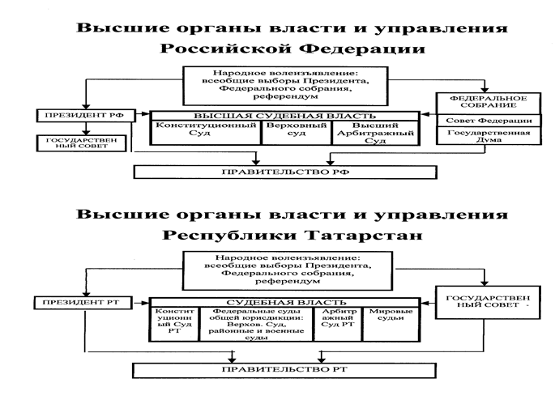

Сегодня мы работаем в группах. Каждая группа на столе имеет свой алгоритм выполнения задания; все необходимое для того, чтобы по прошествии10 мин. поделиться своими знаниями с другими учащимися, защитив свой мини-проект; Конституция РФ, на материалах которой вы получите новые знания о государственном аппарате РФ. (приложение)

Защита мини-проектов. Выступление групп.

5.Закрепление темы.
Проверочный тест по теме «Власть и закон»
1. Основным признаком правового государства является:
1.верховенство исполнительной власти
2.верховенство законодательной власти
3.разделение властей
4.верховенство судебной власти

2. Подписывает и обнародует федеральные законы РФ:
1.Президент РФ
2.Председатель Правительства РФ
3.Председатель Совета Федерации РФ
4.Председатель Государственной думы РФ

3. Главной функцией исполнительной ветви власти является
1.контроль над ходом политического процесса
2.принятие политических программ и целевых установок
3.реализация принятых решений, управление общественными делами
4.нормотворческая деятельность

4. Разделение властей это
1.метод подавления оппозиции
2.способ укрепления власти
3.форма существования власти
4.принцип организации власти
5. Законодательная ветвь власти занимается
1.выполнение международных обязательств
2.исполнением принятых решений
3.контролем за ходом политических процессов
4.нормотворческой деятельностью

6. Основная функция судебной власти заключается в
1.контроле за соблюдением Конституции и законодательства
2.осуществлении надзора за политическими партиями и общественными организациями
3.исполнение законов и предписаний
4.законотворческая деятельность

7. Основными ветвями власти являются
1.законодательная, исполнительная, судебная
2.административная, финансовая, экономическая
3.федеральная, региональная, местная
4.консервативная, либеральная, социалистическая

V. Рефлексия.
-Согласны ли ВЫ с тем, что «закон, что дышло: куда повернёшь, туда и вышло»?
Учитель: «Итак, сегодня на уроке мы узнали, что государственная власть в нашей стране разделена на законодательную, исполнительную и судебную. Принцип разделения властей не позволит укрепиться тоталитаризму и установить диктатуру. Ветви власти взаимодополняют и контролируют друг друга». Цель урока достигнута.
«Закон суров, но это закон» - согласны ли Вы с этой поговоркой? Могут ли власть и закон жить в мире и согласии в нашем государстве? Есть ли такое, что мешает представителям власти соблюдать законы? Когда я буду совершеннолетним гражданином, …Домашнее задание. Параграф 10

Приложение.
1 группа: «Законодательная власть»
- Ознакомьтесь с текстом «Федеральное собрание»
- Определите, из каких палат состоит, как происходит формирование каждой палаты, какие функции и полномочия присущи каждой
- Составьте кластер и расскажите.
- Проставьте оценки за работу в группе каждому
В России законодательная власть представлена двухпалатным Федеральным Собранием, в которое входят Государственная дума и Совет Федерации, в регионах — законодательными собраниями (парламентами).
Федеральное Собрание - парламент Российской Федерации - является представительным и законодательным органом Российской Федерации
Федеральное Собрание состоит из двух палат: Государственной Думы (нижней палаты) и Совета Федерации (верхней палаты).
Состав палат, как и принципы их комплектования, различен. Государственная Дума состоит из 450 депутатов, а в Совет Федерации входят по два представителя от каждого субъекта Российской Федерации: по одному от представительного и исполнительного органов государственной власти (в Российской Федерации 83 субъектов, следовательно 166 членов Совета Федерации)
Одно и то же лицо не может одновременно являться членом Совета Федерации и депутатом Государственной Думы.
Государственная Дума избирается на конституционно установленный срок — 5 лет, а Совет Федерации установленного срока своей легислатуры не имеет.
Государственная дума состоит из 450 депутатов. Депутатом Государственной думы может быть избран гражданин Российской Федерации, достигший 21 года и имеющий право участвовать в выборах (причём одно и то же лицо не может быть одновременно депутатом Государственной думы и членом Совета Федерации). Депутатом Государственной думы первого созыва мог одновременно являться член Правительства Российской Федерации (согласно переходным положениям Конституции Российской Федерации).
Начиная с 6 созыва, депутатов избирают сроком на пять лет, сейчас на 6 лет
Выборы в Государственную думу проводились в 1993, 1995, 1999, 2003, 2007 и 2011 годах. Работу Думы возглавляет председатель Думы и его заместители.
Выборы в Государственную думу назначаются президентом Российской Федерации раз в пять лет, избираются все 450 депутатов. Избрание происходит пропорционально числу голосов, поданных за федеральные списки кандидатов.
Роспуск Госдумы может произойти по указу президента России, если она трижды отклонила представленные им кандидатуры на должность Председателя Правительства или выразила недоверие Правительству повторно в течение трёх месяцев (если в этом случае президент не принял решение об отставке Правительства). Однако Дума не может быть распущена в первый год своей работы. В случаях роспуска Госдумы президент назначает дату выборов так, чтобы вновь избранная Дума собралась не позднее чем через четыре месяца с момента её роспуска.
В настоящее время Обязательному рассмотрению в Совете Федерации подлежат принятые Государственной Думой федеральные законы по вопросам:
➢ федерального бюджета; федеральных налогов и сборов;
➢ финансового, валютного, кредитного, таможенного регулирования;
➢ денежной эмиссии;
➢ ратификации и денонсации международных договоров Российской Федерации;
➢ статуса и защиты государственной границы Российской Федерации;
➢ войны и мира.
➢ назначение на должность судей Конституционного Суда РФ, Верховного Суда РФ, Высшего Арбитражного суда РФ;
➢ назначение и освобождение от должности Генерального прокурора РФ;
Совет Федерации решает важнейшие вопросы, связанные с деятельностью Президента, его вступлениеми пребыванием в должности. Он утверждает указы Президента о введении военного положения, чрезвычайного положения, назначает дату выборов нового президента, отрешает президента от должности в случае подтверждения выдвинутых Государственной Думой обвинений против президента.

2 группа: «Исполнительная власть»
1.Ознакомьтесь с текстом «Правительство РФ»
2.Определите, как формируется Правительство, каковы его функции и полномочия
3.Составьте кластер и расскажите.
4.Поставьте оценки за работу в группе каждому.
Исполнительная власть не избирается, а чаще всего назначается. Она обязана действовать на основе принятых представительной властью законов и опираться на них, принимая правительственные решения. Сама же исполнительная власть законов не принимает (хотя, согласно ст. 104 Конституции, Правительство РФ обладает правом законодательной инициативы — внесения законопроектов в Государственную Думу). Главная задача исполнительной власти — проводить в жизнь, т. е. исполнять, принятые парламентом решения. Обычно исполнительная власть принадлежит правительству, в том числе и в нашем государстве.
Правительство Российской Федерации Разработка и исполнение федерального бюджета. Единая финансовая, кредитная и денежная политика. Единая государственная политика в области культуры, науки, образования, здравоохранения, социальной защиты, экологии. Управление федеральной собственностью. Оборона страны, государственная безопасность, внешняя политика. Обеспечение законности, прав и свобод человека и гражданина, охрана собственности и общественного порядка, борьба с преступностью.
Местное самоуправление (МСУ) осуществляется в городских, сельских поселениях и на других территориях. Оно совершенно самостоятельно в пределах своих полномочий. Органы МСУ не входят в систему органов государственной власти.
Структура органов МСУ определяется населением самостоятельно. Они управляют муниципальной собственностью, работают с местным бюджетом, устанавливают местные налоги, осуществляют охрану общественного порядка и т.д.
К органам МСУ относятся выборные органы, образуемые в соответствии с уставом. Уставом города может быть предусмотрена должность главы города - выборного должностного лица, возглавляющего деятельность по осуществлению МСУ на территории города. Органы МСУ могут устанавливать условие использования земель и определить порядок условия приватизации городской собственности населения.
В исключительном ведении городского собрания находятся:
утверждение местного бюджета
принятие планов и программ в развитии города
установление порядка управления и распоряжения городской собственностью
контроль за деятельностью должностных лиц МСУ
Уставом города может быть предусмотрена должность главы города, выборного должностного лица, возглавляющего деятельность на территории города.
Экономическую основу МСУ составляет городская собственность, местные финансы. Органы МСУ могут в интересах населения устанавливать условия использования земель и определенный порядок приватизации городской собственности населением.

3 группа: «Судебная власть»
- Ознакомьтесь с текстом «Судебная власть»
- Определите, кто может быть судьей, какие права и полномочия имеют судьи; суды, как они формируются.
- Составьте кластер и расскажите
- Поставьте оценки за работу в группе каждому.

СУДЕБНАЯ ВЛАСТЬ - в соответствии с теорией разделения властей самостоятельная и независимая сфера публичной власти (наряду с законодательной и исполнительной). Представляет собой совокупность полномочий по осуществлению правосудия, т.е. полномочий по рассмотрению и разрешению уголовных, гражданских, административных и конституционных дел
функции судебной власти.
- применение принятых законодательной властью законов, иных нормативных актов к конкретным жизненным ситуациям и тем самым обеспечение верховенства права в обществе. Следовательно, на судебную власть возлагается задача обеспечить реализацию норм права, которые определяют права и обязанности участников общественных отношений (субъектов права). - защита прав, свобод и законных интересов от необоснованных нарушений, кем бы они не были допущены, и тем самым обеспечение соблюдения принципов демократии, гуманности, социальной справедливости, гражданского мира и согласия в обществе.-
контроль за законностью действий исполнительной власти, который она осуществляет посредством рассмотрения и разрешения претензий (жалоб) граждан и их коллективных формирований (юридических лиц) на акты (действия) органов государственного управления и их должностных лиц.
Правосудие в России осуществляется только судом.
Судебная власть осуществляется посредством:
Конституционного; гражданского; административного; уголовного судопроизводства;
Согласно Конституции РФ в России судебная власть состоит из трех видов судов — конституционных судов(Конституционный Суд РФ; конституционные (или уставные) суды субъектов Федерации); судов общей юрисдикции (Верховный Суд РФ, верховные суды субъектов Федерации, а также районные (городские) суды, мировые суды, сюда же входят военные суды);арбитражных судов (Высший Арбитражный Суд РФ; арбитражные суды округов; арбитражные суды субъектов Федерации). Российский закон предусматривает участие граждан в осуществлении правосудия в роли присяжных, народных и арбитражных заседателей.
Судьями могут быть только граждане России:
- достигшие 25 лет, - имеющие высшее юридическое образование - стаж работы по юридической профессии не менее 5 лет
Судьи: независимы ; подчиняются только Конституции РФ и федеральному закону; -они не сменяемы, их полномочия могут быть прекращены по основаниям, установленным в законе;- судьи неприкосновенны.
Судебная власть в РФ осуществляется только судами в лице Судей и действует только на основании Конституции РФ по Средством: конституционного, гражданского, административного, уголовного судопроизводства. Члены суда назначаются президентом РФ с согласия Совета Федерации на один срок – 12 лет

